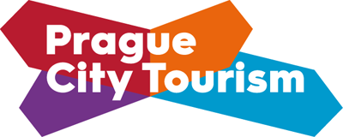
Zkouška : Profesní kvalifikace Průvodce Prahou PK 65 – 028 – N

Podmínky zkoušky: minimálně SŠ s maturitou, cizí jazyk na úrovni B2 Evropského jazykového rámce.
Ke zkoušce profesní kvalifikace Průvodce Prahou a Průvodce CR je nutné přihlásit se nejpozději 20 dnů před konáním zkoušky.
Informace o termínech zkoušek jsou zveřejněny na:
http://www.praguecitytourism.cz/cs/nase-cinnost/kurzy-pro-pruvodce/zkousky-pruvodcu

Zkouška profesní kvalifikace Průvodce Prahou je složena ze čtyř částí:
- Seminární práce (5 normostran) a její obhajoba
- Písemný test
- Ústní zkouška
- Praktická zkouška.
Otázky ke zkoušce vycházejí ze studijního plánu PK 65 – 028 – N.
Pro posluchače, kteří nemají osvědčení o jazykové zkoušce úrovně B2 Evropského rámce jazyků je povinná jazyková zkouška. Bez jazykové zkoušky nelze rekvalifikační zkoušku složit.
Ke zkoušce je nutné doložit ověřenou kopii dosaženého vzdělání (min. středoškolské s maturitou) a ověřenou kopii osvědčení o jazykové zkoušce.
- Písemný test
Zkouška začíná písemným testem, ve kterém je nutné dosáhnout 75% bodů.
- Itinerář
Po přihlášení se ke zkoušce uchazeč obdrží téma pro vypracování itineráře, který odevzdá v elektronické podobě nejpozději 5 dní před termínem ústní zkoušky. Ke zkoušce je nutné doložit itinerář na CD (nebo jiném elektronickém nosiči) a výtisk s podpisem autora práce. Obhajoba zpracovaného itineráře je jednou části zkoušky.
- Ústní zkouška – viz otázky.
- Praktická zkouška probíhá v terénu – viz trasy.

